ГБОУ Школа № 2083 дошкольное отделение «Семицветик»

Конспект летнего занятия в средней группе по рисованию:

«Верблюд в пустыне»

Подготовила и провела: Биденко Галина Ивановна

г. Москва, 2015 г.

Программные задачи:
Освоение нового графического знака - волнистая линия, отработка плавного, непрерывного движения руки.
Закрепление умения передавать колорит, характерный для пустыни, подбирая нужные цвета.
Воспитание интереса к природе разных климатических зон. Расширение представления о пустыне, развитие умения передавать свои впечатления в рисунке.
Материал:
Альбомный лист, гуашевые краски, тычки (из поролона), кисточки, картонка с вырезанными по краю зубчиками.
Предварительная работа:
Беседы с детьми и рассматривание репродукций с изображением животных и природы разных климатических зон.

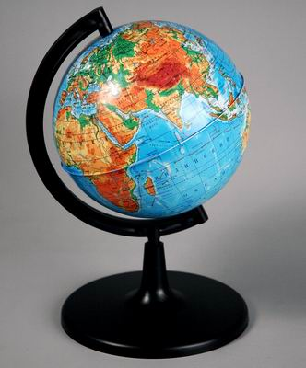
Ход занятия:
- Дети отгадайте загадку:
На столе передо мной,
Закрутился шар земной
Арктика, экватор, полюс,
Уместил всю землю…
(Глобус)
-Да, правильно, это глобус – модель земного шара. А теперь, давайте рассмотрим, какие цвета вы видите на глобусе?
-На глобусе мы видим зелёный, жёлтый, коричневый, синий, белый цвета.
-Что же означают все эти цвета? (зелёный-лес, жёлтый - пустыня, белый – арктика (вечная мерзлота), синий – вода, коричневый-горы).
К нам в детский сад пришёл гость. Он спрятался, ему очень грустно, потому что не знает, как его зовут и где его родина. Отгадав загадку, мы узнаем кто он:
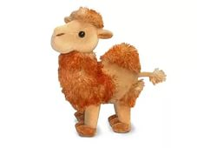
Всю жизнь ношу я два горба,
Имею два желудка!
Но каждый горб не горб- амбар,
Еды в них на семь суток.
Это верблюд! Только у нас в гостях детёныш верблюда - маленький верблюжонок.
- Дети, а кто знает, где живут верблюды? (В пустыне) Посмотрите на глобус и найдите эту зону.
-Дети, расскажите верблюжонку всё, что мы знаем о его родине. Что такое пустыня? (Высказывания детей, затем воспитатель обобщает признаки пустыни). Пустыня - как море, только вместо воды песок. И песок в пустыне - как волны. Волны песка называются барханы. В сильный ветер барханы передвигаются и засыпают все на своем пути…
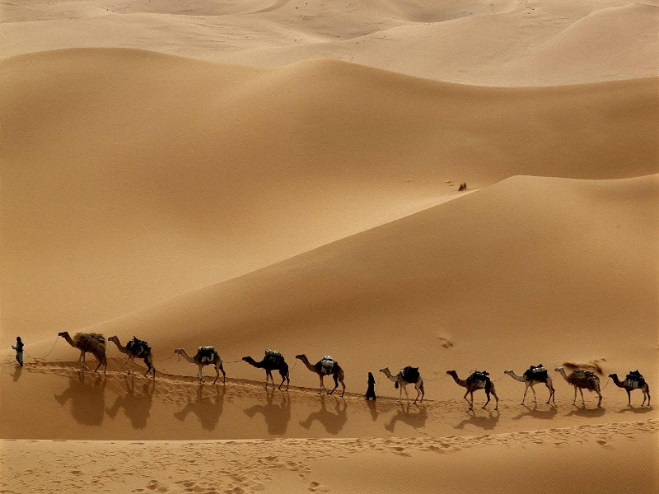
В пустыне желтые пески,
Здесь солнце полыхает, здесь от жары и от тоски
Все сразу засыхает.
А в небе нет ни облаков,
Ни самой малой тучки.
Вот почему среди песков
Растут одни колючки…
(М. Пляцковский)
Верблюдов называют кораблями пустыни. Много дней они бредут по пескам. А как тяжело идти по раскаленному песку. Давайте рассмотрим нашего верблюжонка. (Рассматривают игрушку и иллюстрацию верблюда)
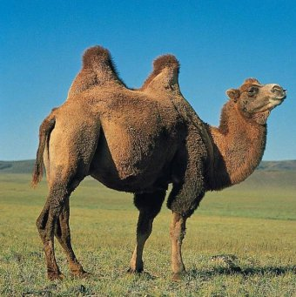
Отметить его характерные особенности: широкие подошвы с мозолями, мозоли на коленях, узкие ноздри, густые ресницы, горб.
А как вы думаете, зачем природа наградила верблюда такими широкими подошвами? (Ходить по рыхлому песку тяжело, а с широкими подошвами ноги не так сильно проваливаются). Для чего верблюду мозоли на подошвах и коленях? (Чтобы не обжигать ноги). Почему у верблюда такие узкие ноздри? (Горячий воздух пустыни не будет обжигать узкие ноздри). А для чего ему нужны густые ресницы? (Защищать глаза от песка). Зачем верблюду нужны горбы? (В них он накапливает жир. Когда верблюд остается без пищи и воды, и не может ее нигде найти, то он начинает расходовать жир из горба).
- Ребята, посмотрите на нашего гостя. Что-то он загрустил.
А чтобы развеселить нашего гостя, нарисуем ему пустыню и друзей.
Только сначала немного разомнёмся. (Дети встают в круг)
Физкультминутка:
Мы сейчас пойдем направо,
А потом пойдем налево,
В центре круга соберемся
И на место все вернемся.
Мы тихонечко присядем,
Ручками себя погладим,
Мы поднимемся тихонько
И попрыгаем легонько.
Пусть попляшут наши ножки
И похлопают ладошки.
Повернемся мы на право-
Не начать ли все сначала?
Основная часть: (дети собираются у мольберта)
Педагог с детьми определяет, какие краски использовать для изображения пейзажа пустыни. Уточняет, где песок будет казаться темнее, а где светлее, впереди или на заднем плане рисунка. Рассматривает строение тела верблюда (овальное тело с двумя горбами наверху спины, небольшая голова с пушистой шапочкой на затылке, шея с длинным мехом, прямые ноги, широкие колени и подошвы ног, кисточка на конце хвоста).
Лист заполнить полосами разного цвета с помощью «тычка». Напомнить, что ближний план композиции должен быть самым светлым. По мокрой краске каждого слоя проводить гребешком (картонка с зубчиками) - волнообразным движением - барханы. Нарисовать поэтапно верблюда. Дополнить пейзаж кактусами.
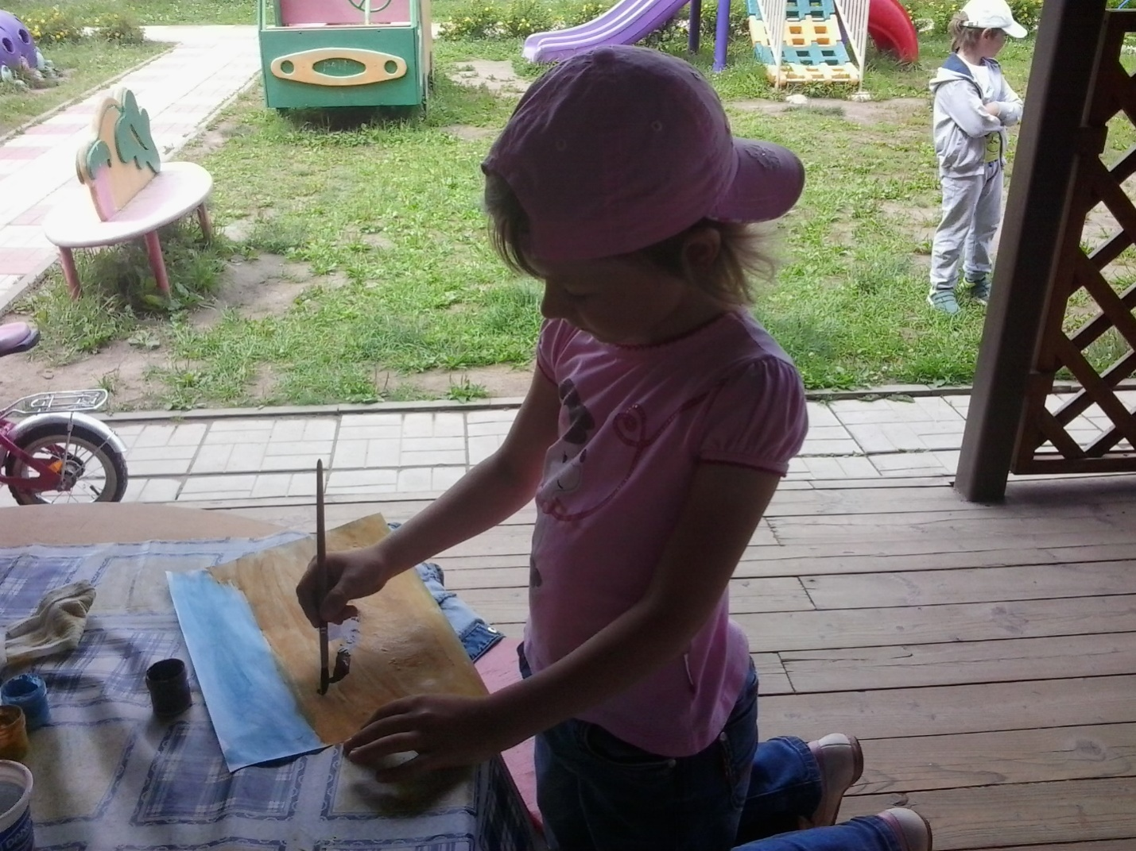

Самостоятельная деятельность детей:
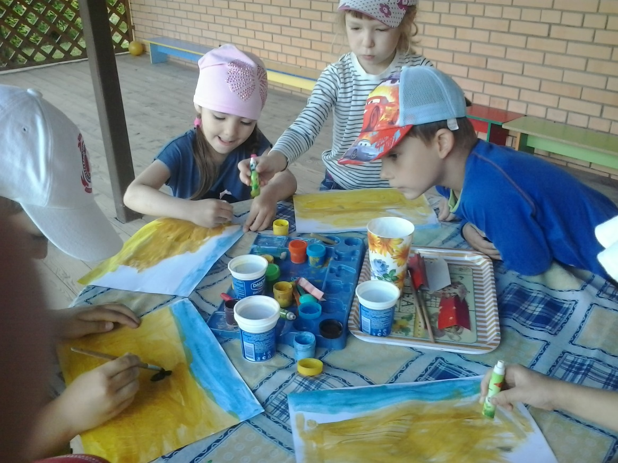

Итог занятия:
- Дети, у вас получились настоящие пустыни. А верблюды, как настоящие!
Выставка детских работ:
